Отчёт по лабораторной работе №2

Дисциплина: Основы информационной безопасности

Зинченко Анастасия Романовна

Содержание

# Цель работы

Целью данной работы является получение практических навыков работы в консоли с атрибутами файлов, закрепление теоретических основ дискреционного разграничения доступа в современных системах с открытым кодом на базе ОС Linux.

# Выполнение лабораторной работы

## Создание учётной записи пользовтеля guest

В установленной при выполнении предыдущей лабораторной работы операционной системе создаём учётную запись пользователя guest (используя учётную запись администратора): *useradd guest* (рис. [-@fig:001])

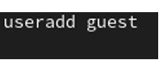

Создание учётносй записи пользователя guest

Зададим пароль для пользователя guest: *passwd guest* (рис. [-@fig:002])

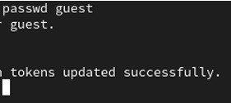

Пароль для пользователя guest

Далее зайдём в систему от имени пользователя guest (рис. [-@fig:003])

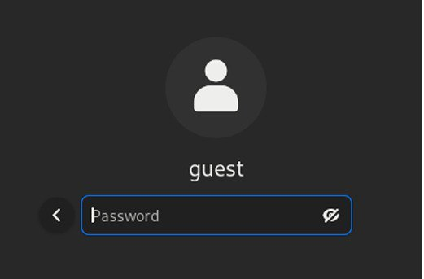

Вход в учётную запись пользователя guest

## После входа в систему от имени пользователя guest

Определим директорию, в которой мы находимся, командой *pwd*. (рис. [-@fig:004])

Текущая директория

Текущая директория

Уточним имя нашего пользователя командой *whoami* (рис. [-@fig:005])

Имя нашего пользователя

Имя нашего пользователя

Далее уточним имя нашего пользователя, его группу, а также группы, куда входит пользователь, командой *id* (рис. [-@fig:006])

Информация о пользователе через команду id

Информация о пользователе через команду id

Далее сравним вывод команды *id* с выводом команды *groups*. В выводе команды *groups* информация только о названии группы, к которой относится пользователь. В выводе команды *id* больше информации: имя пользователя и имя группы, также коды имени пользователя и группы (рис. [-@fig:007])

Информация о пользователе через команду groups

Информация о пользователе через команду groups

Посмотрим файл /etc/passwd командой *cat /etc/passwd & grep guest*, чтобы найти в нём информацию об учётной записи пользователя guest, определить его uid и gid. Найденные значение совпадают с полученными в предыдущих выводах (рис. [-@fig:008])

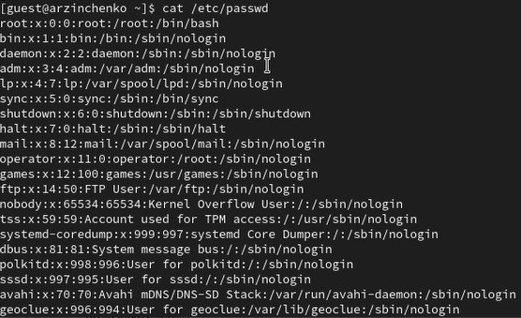

Информация о пользователе в файле /etc/passwd

Определим существующие в системе директории командой *ls -l /home/*. Нам удалось получить список поддиректорий директории /home. Права у директорий eavernikovskaya и guest: *drwx——* (рис. [-@fig:009])

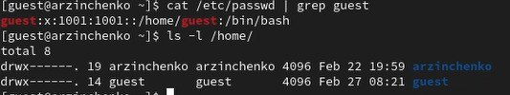

Существующие в системе директории

Далее проверим какие расширенные атрибуты установлены на поддиректориях, находящихся в директории /home, командой: *lsattr /home*. Этого увидеть не удалось (рис. [-@fig:010])

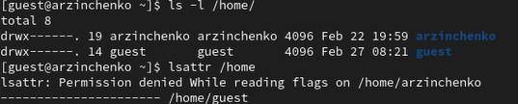

Проверка расширенных атрибутов (1)

Далее создадим в домашней директории поддиректорию dir1 командой *mkdir dir1* (рис. [-@fig:012])

Создание поддиректории dir1

Создание поддиректории dir1

Снимем с директории dir1 все атрибуты командой *chmod 000 dir1* (рис. [-@fig:012])

Установленные права и разрешённые действия

|  |  |  |  |  |  |  |  |  |  |
| --- | --- | --- | --- | --- | --- | --- | --- | --- | --- |
| Права директории | Права файла | Создание файла | Удаление файла | Запись в файл | Чтение файла | Смена директории | Просмотр файлов в директории | Переименование файла | Смена атрибутов файла |
| d(000) | (000) | - | - | - | - | - | - | - | - |
| d(000) | (100) | - | - | - | - | - | - | - | - |
| d(000) | (200) | - | - | - | - | - | - | - | - |
| d(000) | (300) | - | - | - | - | - | - | - | - |
| d(000) | (400) | - | - | - | - | - | - | - | - |
| d(000) | (500) | - | - | - | - | - | - | - | - |
| d(000) | (600) | - | - | - | - | - | - | - | - |
| d(000) | (700) | - | - | - | - | - | - | - | - |
| d(100) | (000) | - | - | - | - | - | - | - | + |
| d(100) | (100) | - | - | - | - | - | - | - | + |
| d(100) | (200) | - | - | + | - | - | - | - | + |
| d(100) | (300) | - | - | + | - | - | - | - | + |
| d(100) | (400) | - | - | - | + | - | - | - | + |
| d(100) | (500) | - | - | - | + | - | - | - | + |
| d(100) | (600) | - | - | + | + | - | - | - | + |
| d(100) | (700) | - | - | + | + | - | - | - | + |
| d(200) | (000) | - | - | - | - | - | - | - | - |
| d(200) | (100) | - | - | - | - | - | - | - | - |
| d(200) | (200) | - | - | - | - | - | - | - | - |
| d(200) | (300) | - | - | - | - | - | - | - | - |
| d(200) | (400) | - | - | - | - | - | - | - | - |
| d(200) | (500) | - | - | - | - | - | - | - | - |
| d(200) | (600) | - | - | - | - | - | - | - | - |
| d(200) | (700) | - | - | - | - | - | - | - | - |
| d(300) | (000) | + | + | - | - | + | - | + | + |
| d(300) | (100) | + | + | - | - | + | - | + | + |
| d(300) | (200) | + | + | + | - | + | - | + | + |
| d(300) | (300) | + | + | + | - | + | - | + | + |
| d(300) | (400) | + | + | - | + | + | - | + | + |
| d(300) | (500) | + | + | - | + | + | - | + | + |
| d(300) | (600) | + | + | + | + | + | - | + | + |
| d(300) | (700) | + | + | + | + | + | - | + | + |
| d(400) | (000) | - | - | - | - | - | + | - | - |
| d(400) | (100) | - | - | - | - | - | + | - | - |
| d(400) | (200) | - | - | - | - | - | + | - | - |
| d(400) | (300) | - | - | - | - | - | + | - | - |
| d(400) | (400) | - | - | - | - | - | + | - | - |
| d(400) | (500) | - | - | - | - | - | + | - | - |
| d(400) | (600) | - | - | - | - | - | + | - | - |
| d(400) | (700) | - | - | - | - | - | + | - | - |
| d(500) | (000) | - | - | - | - | - | + | - | + |
| d(500) | (100) | - | - | - | - | - | + | - | + |
| d(500) | (200) | - | - | + | - | - | + | - | + |
| d(500) | (300) | - | - | + | - | - | + | - | + |
| d(500) | (400) | - | - | - | + | - | + | - | + |
| d(500) | (500) | - | - | - | + | - | + | - | + |
| d(500) | (600) | - | - | + | + | - | + | - | + |
| d(500) | (700) | - | - | + | + | - | + | - | + |
| d(600) | (000) | - | - | - | - | - | + | - | - |
| d(600) | (100) | - | - | - | - | - | + | - | - |
| d(600) | (200) | - | - | - | - | - | + | - | - |
| d(600) | (300) | - | - | - | - | - | + | - | - |
| d(600) | (400) | - | - | - | - | - | + | - | - |
| d(600) | (500) | - | - | - | - | - | + | - | - |
| d(600) | (600) | - | - | - | - | - | + | - | - |
| d(600) | (700) | - | - | - | - | - | + | - | - |
| d(700) | (000) | + | + | - | - | + | + | + | + |
| d(700) | (100) | + | + | - | - | + | + | + | + |
| d(700) | (200) | + | + | + | - | + | + | + | + |
| d(700) | (300) | + | + | + | - | + | + | + | + |
| d(700) | (400) | + | + | - | + | + | + | + | + |
| d(700) | (500) | + | + | - | + | + | + | + | + |
| d(700) | (600) | + | + | + | + | + | + | + | + |
| d(700) | (700) | + | + | + | + | + | + | + | + |

Минимальные права для совершения операций

|  |  |  |  |  |
| --- | --- | --- | --- | --- |
| Операция |  | Минимальные права на директорию |  | Минимальные права на файл |
| Создание файла |  | d(300) |  | - |
| Удаление файла |  | d(300) |  | - |
| Чтение файла |  | d(100) |  | (400) |
| Запись в файл |  | d(100) |  | (200) |
| Переименование файла |  | d(300) |  | (000) |
| Создание поддиректории |  | d(300) |  | - |
| Удаление поддиректории |  | d(300) |  | - |

# Выводы

В ходе выполнения лабораторной работы мы получили практические навыки работы в консоли с атрибутами файлов, закрепили теоретические основы дискреционного разграничения доступа в современных системах с открытым кодом на базе ОС Linux.

# Список литературы

1. Лаборатораня работа №2 [Электронный ресурс] URL: https://esystem.rudn.ru/pluginfile.php/2580978/mod_resource/content/6/002-lab_discret_attr.pdf